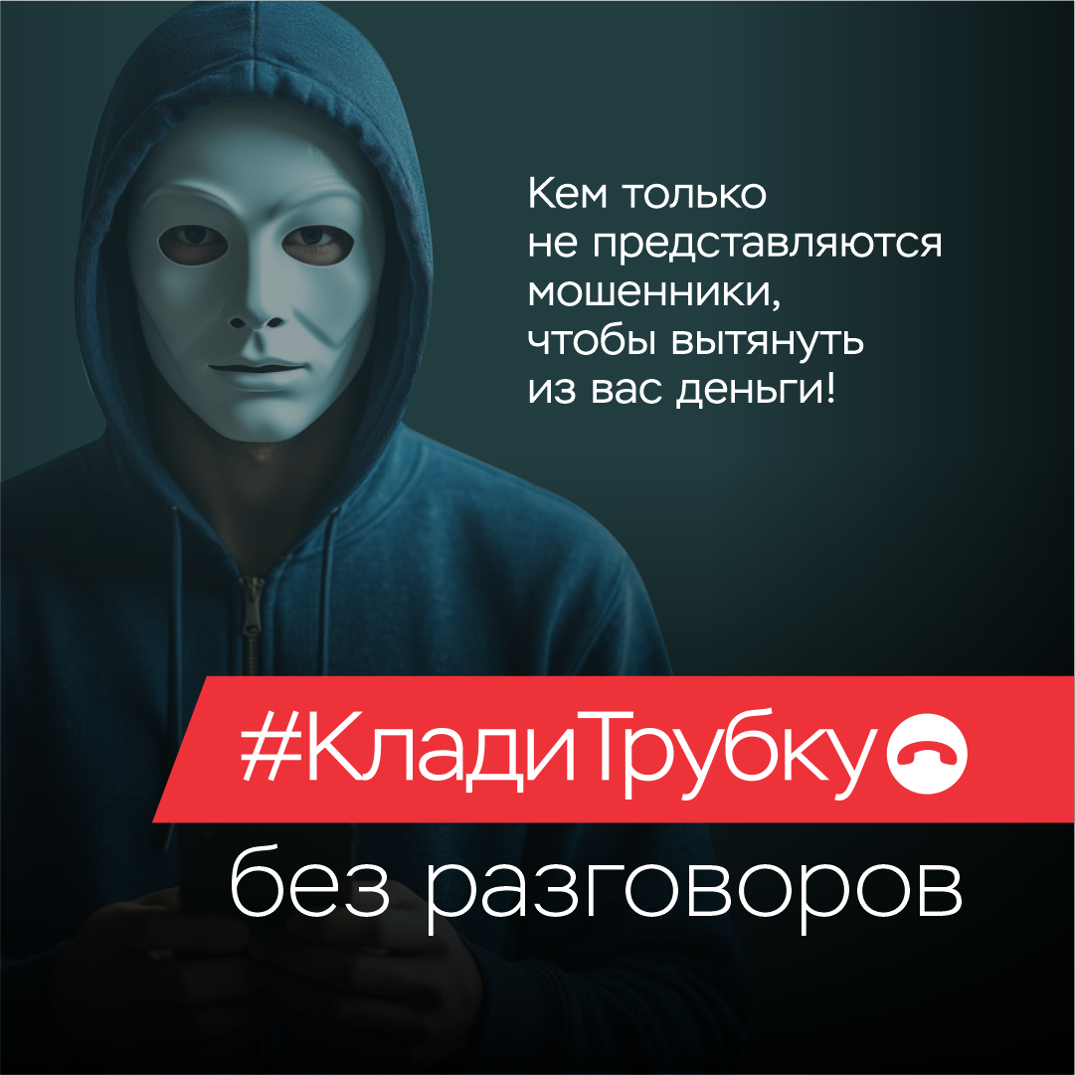

В целях предупреждения преступлений, совершаемых с использованием информационно-коммуникационных технологий, Генеральной прокуратурой Российской Федерации совместно с Банком России проводится информационная кампания «Клади трубку 2.0», направленная на профилактику киберпреступлений и повышения финансовой грамотности населения.
Будьте осторожны и следуйте рекомендациям:

•Не доверяйте людям, представляющимся сотрудниками правоохранительных органов или банков, которые утверждают, что с вашим счетом проводятся подозрительные транзакции.

•Не переходите по неизвестным ссылкам, полученным через мессенджеры от незнакомых источников.

•Избегайте установки приложений на свои мобильные телефоны, если не имеете полной информации о них.

•Не следуйте инструкциям от незнакомцев, которые обещают вам «легкие» деньги – обычно это ловушка.

Если вы всё же стали жертвой мошенников, немедленно сообщите об этом в полицию по единому номеру экстренной помощи 102 или посетите ближайшее отделение полиции для подачи заявления. Будьте бдительны!

